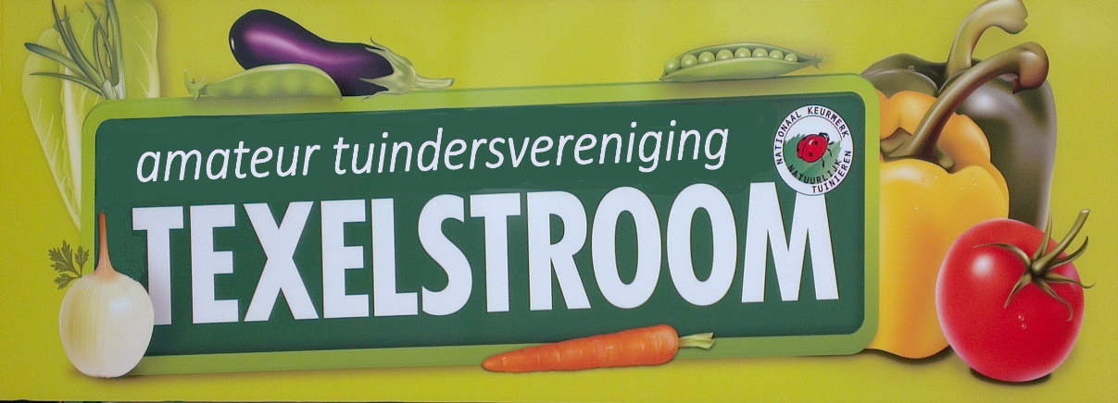
NIEUWSBRIEF ATV TEXELSTROOM

Beste leden, 30-01-2023

Dit is de nieuwe bestellijst voor de aardappels, uien en diversen planten.
Svp printen, invullen en inleveren in de boetiek, waarbij u wordt verzocht deze gelijk te betalen.
De uiterste inleverdatum is 18-februari 2023

Met vriendelijke groet,
De Boetiek.

VERKOOP | MAAT | PRIJS/KG |  | OOGSTEN
Dore | 28/35 | € 3,50 |  | vroeg
Dore | 35/50 | € 3,00 |  | vroeg
Obama | 35/50 | € 3,00 |  | vroeg
Irene | 35/50 | € 3,00 |  | laat
Eersteling | 28/45 | € 3,50 |  | vroeg
Eersteling | 40/50 | € 3,00 |  | vroeg
Rode Eersteling | 28/45 | € 3,50 |  | vroeg
Eigenheimer | 28/35 | € 3,50 |  | middelvroeg
Agria | 35/50 | € 3,00 |  | vroeg
Frieslander | 28/45 | € 3,50 |  | zeer vroeg
Frieslander | 40/50 | € 3,00 |  | zeer vroeg
Bildtstar | 35/50 | € 3,00 |  | laat
Bintje | 35/45 | € 3,00 |  | middelvroeg
Premiere | 35/55 | € 3,00 |  | vroeg
Anais | 35/55 | € 3,00 |  | zeer vroeg
Fenna | 35/50 | € 3,00 |  | middel laat
Michelle | 40/50 | € 3,00 |  | laat
Texla | 40/50 | € 3,00 |  | laat
Desiree | 35/55 | € 3,00 |  | laat
Triplo | 35/55 | € 3,00 |  | middel laat
Zina Red | 35/50 | € 3,00 |  | vroeg
U WORDT VERZOCHT TE BETALEN BIJ INLEVEREN VAN UW BESTELBON
IN DE BOETIEK
UITERSTE INLEVERDATUM |  | 18-02-2023

